主要内容：
本实训任务要求完成商品价格波动模拟系统的设计与实现，本系统分为六个大模块，其中本实训需要完成以下模块：
- 登录功能：登录者根据注册（数据库）的账号密码进行登陆，输入不同的板块代码进入不同的交易版块界面。
- 出售功能：发布出售信息，并将公共出售区域的信息导入显示，包括用户基本信息、交易数量、出售价格等。
- 用户对出售信息的查询，包括出售方用户的基本信息、交易数量、售出价格等。
- 购买功能：选定一项出售信息，可以购买，购买后划分库存并更新显示的公共出售区信息表。
- 交易达成的处理，包括从低到高的递进式确认交易达成机制、交货的库存划分、完成交易后的删除出售购入信息等。
- 刷新功能：获取最新的公共出售区信息。
要求：
（1）能独立地运用程序设计语言和数据库方面知识，编制一个规模适当的应用软件系统。具体包括对系统的需求分析、设计、编码、测试以及编写各种文档的工作。
（2）按要求编写实训报告书，能正确编写分析、设计、编码、测试等技术文档和用户使用手册。
（3）通过实训培养学生严谨的科学态度，认真的工作作风和团队协作精神。
（4）学生应抱着严谨认真的态度积极投入到实训过程中。
（5）在老师的指导下，要求学生完成实训的全部内容。
应当提交的文件：
（1）实训报告。
（2）实训附件（源程序、各类图纸、实验数据、运行截图等）。

摘 要
这是一个基于javaGUI界面和mysql数据库做的一个交易买卖系统，该系统能实现如下功能：
- 通过不同的面板选项登录会跳转到不同的面板，看到不同的内容。
- 用户可以在对应面板发布出售信息
- 用户可以对面板的各类出售信息执行购买操作
- 刷新获取最新价格
该系统使用MySQL5.0.67创建数据库，使用Eclipse Java 2019-03作为开发平台，使用的JDK版本为jdk1.8.0_211。

1 绪论

1.1 课程设计的目的
本课程设计的目的是使学生能熟练掌握软件系统设计的知识，学会如何设计一个软件系统，并且在实现软件系统的时候锻炼学生运用Java语言和数据库基本知识解决实际问题的能力。

1.2 概述
随着社会的发展，金融学科的学生对课本上各项知识的实践的需求日益扩大，面对这越来越大的需求，需要有一种价格模拟系统来供学生实践。通过这样的系统，可以做到基本买入卖出的价格波动模拟、市场波动化大趋势模拟、现实价格波动模拟。通过这样的系统，可以让学生更加清晰的了解价格波动的影响。

1.3 开发环境
开发基于：MySQL5.0.67、Eclipse Java 2019-03
操作系统：Microsoft Windows 10 (BUILD:17134) (64 位)
CPU信息：Intel(R) Core(TM) i5-7200U CPU @ 2.50GHz
步进：9 型号：E 系列：6 扩展型号：8E 扩展系列：6
主板信息：Acer MiniOne_SK
内存信息：8.0 GB (4.0 GB / 4.0 GB / )
显卡信息：Intel(R) HD Graphics 620

1.3 本报告的主要内容
本报告详细的介绍了系统平台的开发过程，主要涉及到的工作如下：系统的需求分析，系统的总体设计，系统的概念设计、系统部分模块的详细设计。

2 系统概述

2.1 系统分析
商品价格波动模拟系统的总体任务是实现简单的商品交易模型。
系统功能分析是在系统开发的总体任务的基础上完成的，本商品价格波动模拟系统需要完成的功能主要有：
- 登录功能：登录者根据注册（数据库）的账号密码进行登陆，输入不同的板块代码进入不同的交易版块界面。
- 出售功能：发布出售信息，并将公共出售区域的信息导入显示，包括用户基本信息、交易数量、出售价格等。
- 用户对出售信息的查询，包括出售方用户的基本信息、交易数量、售出价格等。
- 购买功能：选定一项出售信息，可以购买，购买后划分库存并更新显示的公共出售区信息表。
- 交易达成的处理，包括从低到高的递进式确认交易达成机制、交货的库存划分、完成交易后的删除出售购入信息等。
- 刷新功能：获取最新的公共出售区信息。

2.2 可行性分析
经济可行性：很经济
技术可行性：系统分析阶段需要实现的功能是对数据库进行增删查改，所有从技术上是可行的。
法律可行性：此系统开发所使用的框架和软件都是开源的，无法律风险。

3 系统设计

3.1 系统设计
通过对系统进行需求分析，对于上诉各项功能进行分配，得到系统功能模块图。
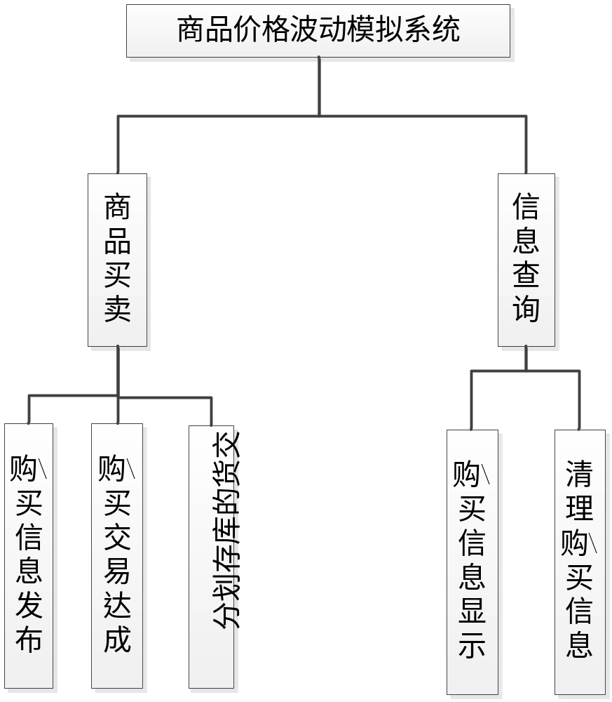

3.2 数据库设计
根据上面的设计，得出的E-R图极其描述如下。

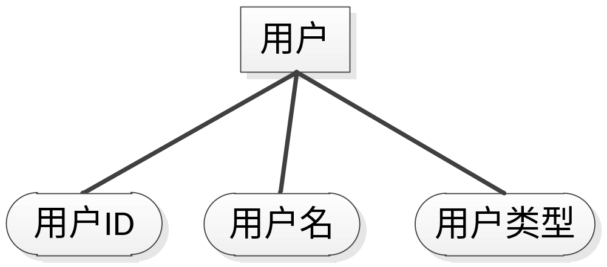
图1 用户实体E-R图

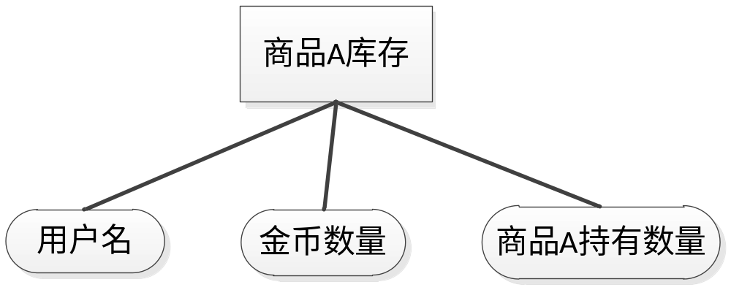
图2 商品库存实体E-R图

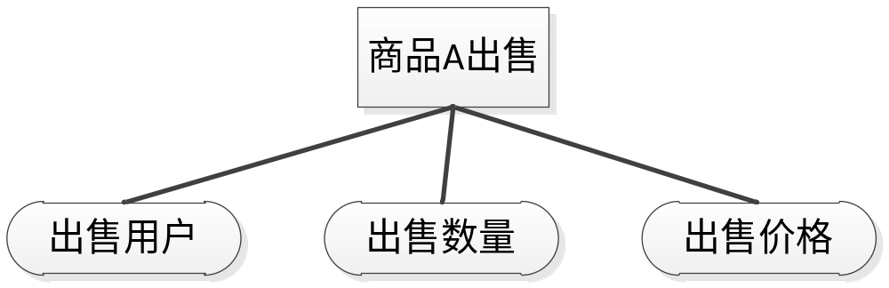
图3 出售实体E-R图

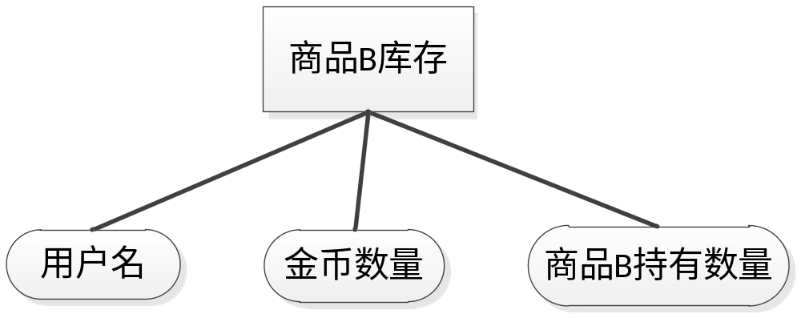
图4 商品库存实体E-R图

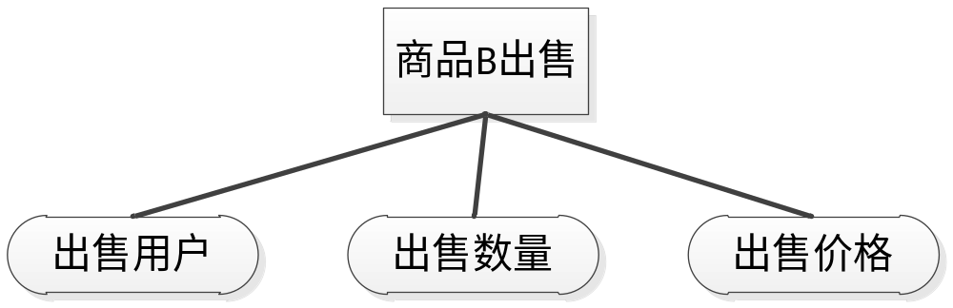
图5 出售实体E-R图

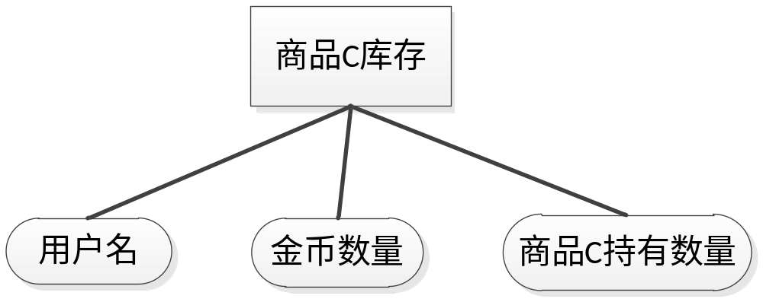
图6 商品库存实体E-R图

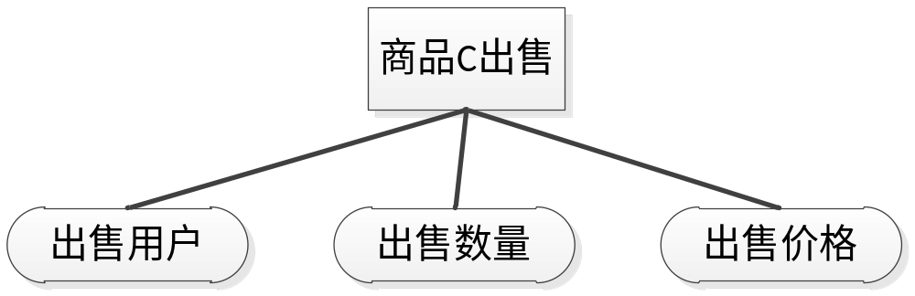
图7 出售实体E-R图

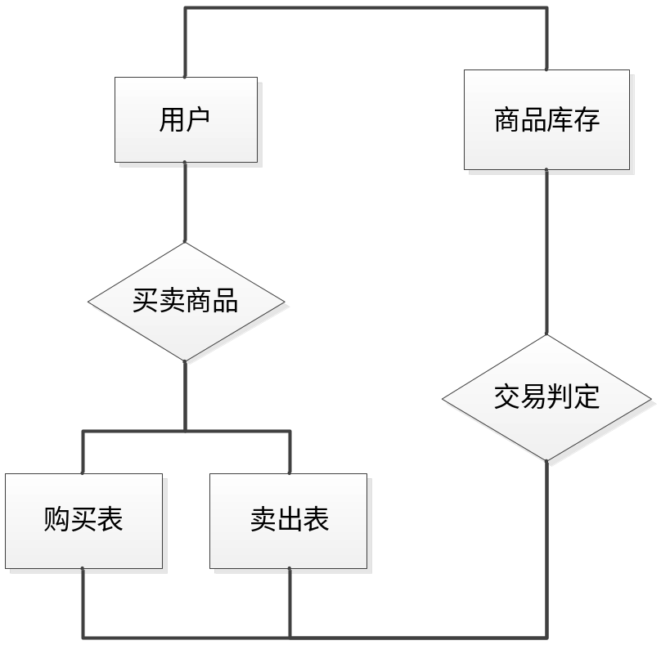
图 8 实体与实体之间的关系E-R图

根据E-R图，可以得到数据库的逻辑结构设计，进而设计出数据库：

用户登陆表(user-login)：
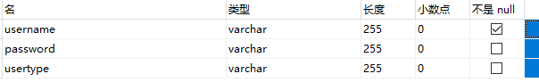

用户信息表(user)：
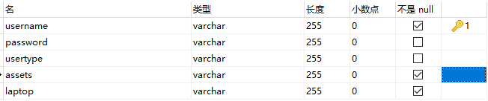

商品A出售表（sell-info）：
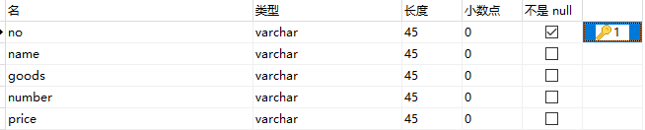

4 详细设计

4.1 登录界面
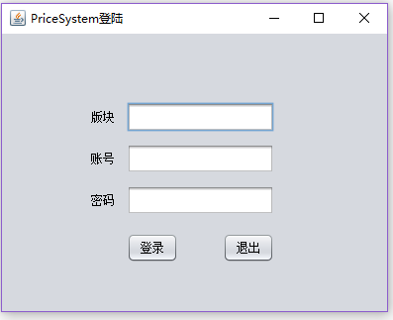
输入账号与密码登陆，与数据库保存数据比对。在版块区域输入对于板块，跳转到对于板块的主面板。如输入“laptop”，则跳转到laptop_infoGUI.java
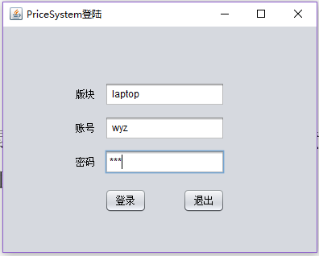

4.2 笔记本交易区主面板
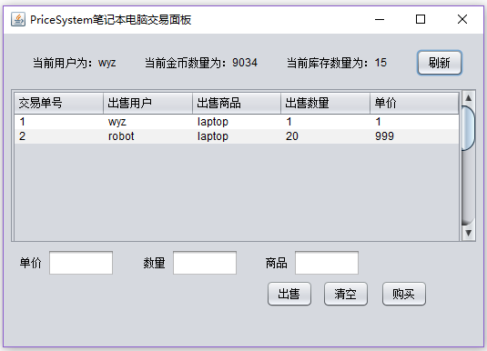
上部部分锁定当前用户的用户名，用于提交出售信息与购买信息时的用户信息提交。并显示当前用户的金币数量和库存数量。
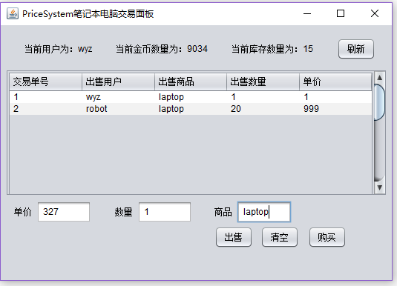
在下部输入框中输入出售信息，然后单击出售按钮，可将出售信息提交到公共出售区，并在中部的表格中显示出来。在提交出售信息的同时，会检查当前用户是否拥有住够的库存，并在检查完毕后扣除出售的库存。
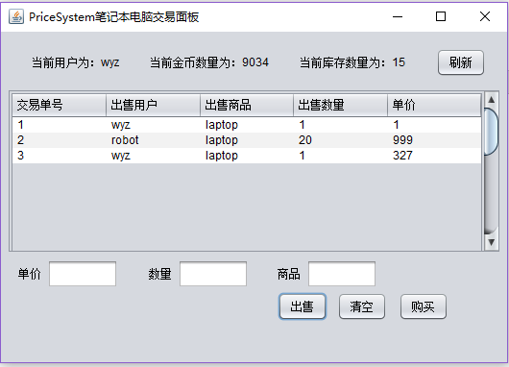
公共出售区的信息表中，出售用户为当前操作面板的锁定用户，交易单号由系统自动生成。完成出售后自动刷新表格，从新读入数据。
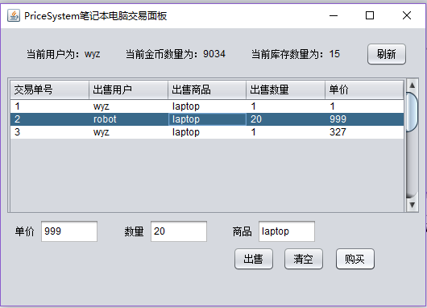
鼠标单击出售表内容，可选定当前出售信息的交易单号。按下购买按钮，会安装当前交易单号检查是否符合交易要求，如符合，完成交易，并划分金币数量与库存数量。
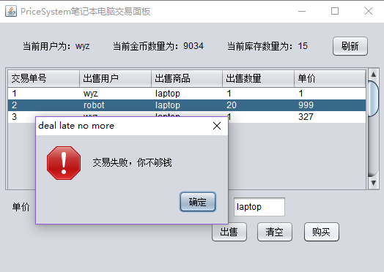
如不符合，则提示不够钱。
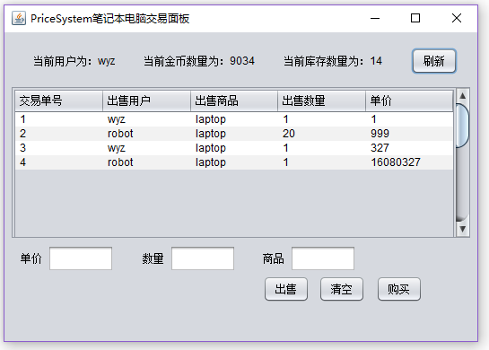
点击刷新按钮可查看其他用户提交到公共交易区的信息

